GAFAS DE REALIDAD VIRTUAL
Y modelado del Sistema Respiratorio.

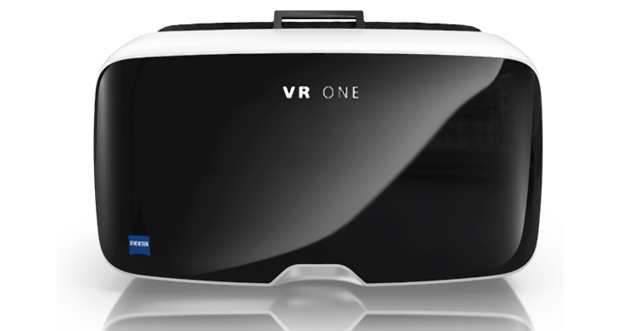
REALIZADO POR:
-Díaz Orellana, Rebeca Abigail.
-Flores Ascencio, Edwin Josué.
-Lazo Cruz, Karen Beatriz.
-Márquez Argueta, Josselin Vanessa.
-Méndez Rodríguez, Wilber David.

Universidad de El Salvador.
Facultad Multidisciplinaria Oriental.
Proyectos con Arduino.
Algoritmos Gráficos.
2016.

1. EL PROBLEMA.

1.1 Titulo descriptivo del proyecto.
Gafas de Realidad Virtual Y modelado del Sistema Respiratorio.

1.2 Situación Problemática.
Falta material gráfico adecuado para la mejor comprensión del funcionamiento del sistema respiratorio en los estudiantes de nuevo ingreso en la facultad de medicina.

1.3 Planteamiento del problema.
La medicina cada día avanza mas, y el uso de la tecnología se vuelve casi imprescindible en todas las áreas de esta ciencia y la anatomía, no es la excepción. Estos avances han ayudado a que el conocimiento sobre el cuerpo humano se vuelva mas preciso pero para los estudiantes que apenas inician en esta ciencia se vuelve difícil conocer a precisión los órganos del cuerpo humano ya que la información son descripciones o dibujos en 2D en su mayoría, por lo que el modelado en 3D de los diferentes órganos que componen el sistemas respiratorio ayudaría a mejorar sus conocimientos en Antonia y no solo eso sino que también a comprender su funcionamiento.

1.4 Enunciado de el problema

1.5 Justificación.
“Se sabe de casos excepcionales en que una persona ha estado 250 días sin comer o 18 sin agua y comida,pero no se sabe de nadie que halla pasado varios minutos sin respirar”
Para poder mejor el aprendizaje de los alumnos de primer año de medicina es necesario hacer uso de todos los recursos disponibles, y buscar formas innovadoras que contribuyan a mejorar la comprensión.
En la actualidad la universidad de el salvador solo hace uso de dibujos, esquemas,algunos vídeos de dibujos animados, y descripciones para la comprensión del sistema respiratorio, esto puede mejorarse atreves de la animación en 3D.
Con el modelaje se veria como El aire penetra en los pulmones atraves de las vías respiratorias que empiezan en la nariz y continúan con las fosas nasales, la laringe, la traquea, los bronquios y los bronquiolos hasta llegar a los alveolos. Tambien se mostraria como Los dos pulmones no son iguales, el izquierdo es mas pequeño pues tienen un hueco que aloja el corazón; son órganos que cambian de tamaño al expandirse y contraerse. Cuando se produce la inspiración, el diafragma desciende, las costillas y esternón suben y los pulmones pueden hincharse al aumentar el volumen de la caja torácica.

1.6 Delimitaciones.
1.6.1 lugar o espacio.
Universidad de El Salvador, Facultad Multidisciplinaria Oriental, Departamento de ingeniería y arquitectura.
1.6.2 tiempo.
Ciclo 1 del año 2016.
1.6.3 teorías.

1.7 objetivos del proyecto.
17.1. objetivos generales.
- Armar y documentar la realización de gafas de realidad virtual.
- Modelar en 3D el sistema respiratorio y su funcionamiento en su totalidad.
1.7.2 Objetivos Específicos.
- Implementar los conocimientos adquiridos en la materia de algoritmos graficos para la realización de las gafas.
- Hacer uso de un motor de videojuego para el modelado en 3D.
- Hacer uso de diagramas, imágenes y texto para una clara documentación del proyecto.

2. FUNDAMENTACION TEORICA.
El concepto de ingeniería en sistema ha cambiado mucho desde su concepción, ya que quien ejerce la profesión no es sola una persona que se dedica a programar sino que es una persona multidisciplinaria que conoce tanto de procesos empresariales, tecnología, electrónica, diseño gráfico, robótica, etc. y sabe cómo integrarlos para crear nuevas herramientas informáticas.
Las gafas de realidad virtuales son dispositivos que crean un entorno de escenas u objetos de apariencia real, generado mediante tecnología informática, que crea en el usuario la sensación de estar inmerso en él.
La virtualidad establece una nueva forma de relación entre el uso de las coordenadas espacio y tiempo, supera las barreras espacio temporales y configura un entorno en el que la información y la comunicación se nos muestra accesibles, desde perspectivas hasta ahora desconocidas en cuanto a su volumen y posibilidades.
Los lentes de realidad virtual es una tecnología que está siendo desarrollada en la actualidad por muchas empresas como Facebook con sus lentes llamados Oculus Ritf, Sony con PlayStation VR, Microsoft con Microsoft HoloLens, Los HTC IVE de HTC, y muchas otras. Actualmente su uso puede ser limitado pero con el crecimiento de la animación 3D y nuevos conceptos como web GL, en un futuro próximo su uso será ampliado, se espera que los lentes de realidad virtual revolucionen el mundo de las comunicaciones, del aprendizaje y de la navegación por internet. Es por sus múltiples utilidades que el modelaje en 3D se hace cada vez más necesario para los ingenieros en sistemas.
Hay múltiples herramientas para modelado y animación en 3D, como también hay motores para la creación de escenarios en 3D entre los cuales se destaca Unity y Unreal.

3. ASPECTOS ADMINISTRATIVO.

3.1 Recursos humanos
Materiales a utilizar
- pantalla
- lentes asfericos
- sensor de movimiento
- carcasa
- Arduino UNO
- cable HDMI
- Unity
3.2 Presupuesto
MATERIAL | PRECIO
PANTALLA | $67.00
CARCASA PARA PANTALLA | $8.54
ARDUINO UNO | $35.00
CABLE HDMI

3.3 Cronograma.

4 REFERENCIAS.

